一、古代诗文阅读（27分）
（一）默写常见的名句名篇（6分）
1．补写出下列名句名篇中的空缺部分。（6分）
（1）民生各有所乐兮， 。（屈原《离骚》）
（2）水何澹澹， 。（曹操《观沧海》）
（3） ，亦足以畅叙幽情。（王羲之《兰亭集序》）
（4）连峰去天不盈尽， 。（李白《蜀道难》）
（5）复道行空， 。（杜牧《阿房宫赋》）
（6）雁过也，正伤心， 。（李清照《声声慢》）
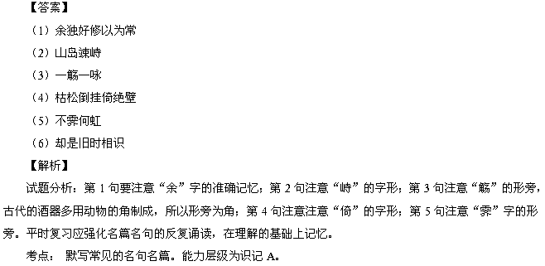（二）文言文阅读（15分）
阅读下面的文言文，完成后面题目。
浪游记快
【清】沈复
山水怡情，云烟过眼，不过领略其大概，不能探僻寻幽也。余凡事喜独出己见，不屑随人是非。名胜所在，贵乎心得，有名胜而不觉其佳者，有非名胜自以为妙者。
余年十五时，吾父稼夫公馆于山阴赵明府幕中。有赵省斋先生名传者，杭之宿儒也。赵明府延教其子，吾父命余亦拜投门下。暇日出游，得至吼山。近山见一石洞，豁然空其中，四面皆峭壁，俗名之曰“水园”。临流建石阁五椽，对面石壁有“观鱼跃”三字，水深不测，相传有巨鳞潜伏，余投饵试之，仅见不盈尺者出而唼食焉。阁后有道通旱园，拳石乱矗，有横阔如掌者，有柱石平其顶而上加大石者，凿痕犹在，一无可取。游览既毕，宴于水阁，命从者放爆竹，轰然一响，万山齐应，如闻霹雳生。此幼时快游之始。
至山阴之明年，先生以亲老不远游，设帐于家，余遂从至杭，西湖之胜因得畅游。结构之妙，予以龙井为最，小有天园次之。石取天竺之飞来峰，城隍山之瑞石古洞。水取玉泉，以水清多鱼，有活泼趣也。大约至不堪者，葛岭之玛瑙寺。其余湖心亭，六一泉诸景，各有妙处，不能尽述，然皆不脱脂粉气，反不如小静室之幽僻，雅近天然。
苏小小墓在西泠桥侧，作八角形，上立一碑，大书曰“钱塘苏小小之墓”。从此吊古骚人不须徘徊探访矣。余思古来烈魄忠魂堙没不传者，固不可胜数，即传而不久者亦不为少，小小一歌妓耳，自南齐至今，尽人而知之，此殆灵气所钟，为湖山点缀耶？
桥北数武①有崇文书院，余曾与同学赵缉之投考其中。时值长夏，起极早，出钱塘门，过昭庆寺，上断桥，坐石阑上。旭日将升，朝霞映于柳外，尽态极妍；白莲香里，清风徐来，令人心骨皆清。步至书院，题犹未出也。午后交卷，偕缉之纳凉于紫云洞，大可容数十人，石窍上透日光。有人设短几矮凳，卖酒于此。解衣小酌，尝鹿脯甚妙，佐以鲜菱雪藕，微酣出洞。缉之曰：“上有朝阳台，颇高旷，盍往一游？”余亦兴发，奋勇登其巅，觉西湖如镜，杭城如丸，钱塘江如带，极目可数百里。此生平第一大观也。
（节选自《浮生六记》）
【注】①武：古时以六尺为步，半步为武。
【小题1】对下列句子中加点词的解释，不正确的一项是（3分）
A．吾父稼夫公馆于山阴赵明府幕中 馆：馆舍 B．赵明府延教其子 延：请
C．固不可胜数 固：本来 D．此殆灵气所钟 钟：集聚
【小题2】下列全都能体现作者畅游风景“自以为妙”的一组是（3分）
①有柱石平其顶而上加大石者，凿痕犹在
②轰然一响，万山齐应，如闻霹雳生
③石取天竺之飞来峰，城隍山之瑞石古洞
④大约至不堪者，葛岭之玛瑙寺
⑤朝霞映于柳外，尽态极妍
⑥白莲香里，清风徐来
A．①②⑤ B．①③④ C．②③⑥ D．④⑤⑥
【小题3】下列对文章有关内容的概括与分析，不正确的一项是（3分）
A．作者凡事都喜欢独出己见，不屑于人云亦云。有的名胜，并不觉得它有何妙处，有的虽不是名胜，却自认为妙不可言。
B．作者的父亲让他到杭州拜宿儒赵省斋先生为师，在杭州作者趁着闲暇之时游览了吼山的美景。
C．作者认为西湖的水最佳的是玉泉，因为那里水清鱼多，有活泼的趣味，而湖心亭，六一泉则不够“雅近天然”。
D．在紫云洞喝酒至微有醉意，作者登上紫云洞上面的朝阳台之顶极目远眺，觉得眼前是有生以来所见的最妙之景。
【小题4】把文中划横线的句子翻译成现代汉语。（6分）
（1）有赵省斋先生名传者，杭之宿儒也。
（2）相传有巨鳞潜伏，余投饵试之，仅见不盈尺者出而唼食焉。
【答案】
【小题1】A
【小题2】C
【小题3】B
【小题4】有一位赵省斋先生，名叫赵传，是杭州的名儒（或：有经验的儒者）。（“宿”1分，判断句1分，句意通顺1分）（2）相传有巨大的鱼潜伏其中，我投鱼饵来试探，仅仅见到不足一尺的鱼儿跃出水面来吃食。（“鳞”“盈”各1分，句意通顺1分）
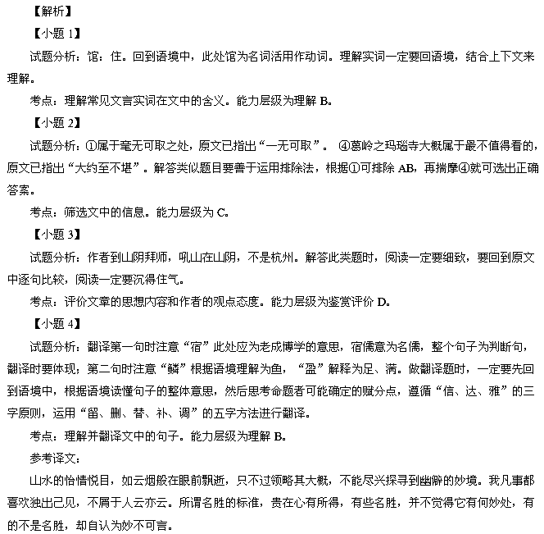我十五岁那年，父亲稼夫公住在绍兴赵县令的衙门里任幕僚。有一位赵省斋先生．名叫赵传，是杭州的名儒。赵县令延请他教授孩子的学业，我父亲也叫我投拜在先生门下。在闲暇的日子里出外游玩，我们来到吼山。靠近吼山看见一个石洞，里面豁然空阔，四面都是悬崖峭壁，俗名叫“水园”。临水建构了五间石阁，对面石壁上有“观鱼跃”三字。水流深不可测，相传有巨大的鱼潜伏其中，我投鱼饵来试探，仅仅见到不足一尺的鱼儿跃出水面来争食。石阁后面有条路通旱园，旱园内乱石林立，有的像拳头胡乱矗立，有的横向摊开如手掌，有的柱石削平了顶端，再在上面垒块大石头，人工雕凿的痕迹清晰可见，毫无可取之处。游览完毕，我们在水阁里设宴饮酒，叫随从燃放爆竹，轰然一响，千山万壑一齐回应，好像听到了打雷的声音，这是我小时候畅游的开始。
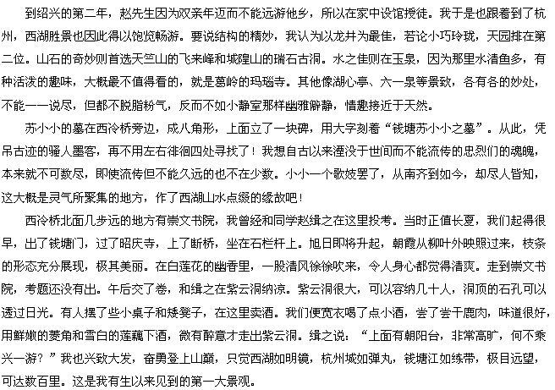（三）古代诗歌阅读（6分）
6．阅读下面这首词，回答问题。
渔家傲 题玄真子①图
【宋】张元斡
钓笠披云青嶂绕，绿蓑细雨春江渺。白鸟飞来风满棹。收纶了，渔童拍手樵青②笑。
明月太虚③同一照，浮家泛宅④忘昏晓。醉眼冷看城市闹。烟波老⑤，谁能惹得闲烦恼。
【注】①玄真子：指唐代诗人张志和。②渔童和樵青：指玄真子的两个奴婢。③太虚：天空。④浮家泛宅：指舟居。⑤烟波老：指在烟波浩瀚的江湖中终老一生。
【小题1】词的上阕作者通过描述玄真子图中之景，表达了怎样的情感？请简要分析。（3分）
【小题2】作者笔下的“玄真子”是怎样一个形象？请结合词的下阕作简要分析。（3分）
【答案】
【小题1】词的上阕描绘了一幅远山浮云环绕、细雨迷濛、斜风中白鸟飞翔、渔翁春江垂钓的优美和乐的画面，（1分）由景入情，（1分）表达作者对江南美景的喜爱以及对渔翁闲逸自在生活的向往。（1分，能写出对渔翁自在生活的向往即可得分）
【小题2】这首词中玄真子是个不求荣华（或清高），闲逸旷达（或超然物外）的渔翁形象。（1分）“浮家泛宅忘昏晓”一句写渔翁安居舟上，怡然自得；（1分）“醉眼冷看城市闹。烟波老，谁能惹得闲烦恼”这三句，直抒渔翁不慕荣华，流连山水，不为世俗烦恼所困的超然物外的情怀。（1分）
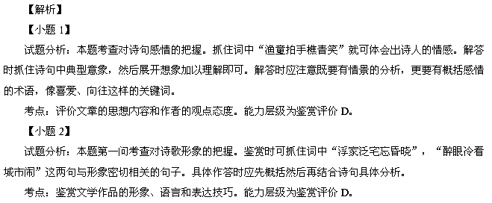二、文学名著、文化经典阅读（16分）
（一）文学名著阅读（10分）
7．下列各项中，对作品故事情节的叙述不正确的两项是（5分）
A．凤姐小产，家中由李纨和探春共同管理。赵姨娘的兄弟死了，探春按例给了二十两赏银。赵姨娘不满女儿对亲舅舅一视同仁而吵闹，探春痛斥母亲“没有脸面”“忘了根本”。（《红楼梦》）
B．杜竹斋趁吴荪甫与赵伯韬压价时的紧要关头站到了赵的一边。吴荪甫倾家荡产，他绝望地用手枪准备自杀，但并未开枪。最后他与妻子登上了去国外的轮船。（《子夜》）
C．正月初八晚上，年青人在移动的船上放烟火。淑英吹笛子，觉新拉胡琴，觉民唱歌，大家和着唱，静静的湖面歌声荡漾，别具情味，场面美好欢乐。（《家》）
D．在加西莫多抗击乞丐进攻的时候，爱斯梅拉达害怕再次被捕，被甘果瓦和黑衣人骗上了船。上岸后发现黑衣人是克洛德。他威胁女孩，要她在弗比斯与自己之间做选择。爱斯梅拉达宁死不屈服。（《巴黎圣母院》）
E．法院开庭审判玛丝洛娃的案件。在审讯过程中，法官们只忙于自己的私事，对案件审理心不在焉。其中一位法官因和妻子刚刚吵过架，心情不佳、愁容满面。他在担心审完案子回家，妻子不给他饭吃。（《复活》）
【答案】B D（答对一项得3分，答对两项得5分）
【解析】
试题分析：B非“出国”，而是“去外地避暑”。D克洛德要女孩在绞刑架与自己之间做选择。解答此类题时，阅读一定要细致，回想小说的主要情节，然后在整体理解文意的前提下分析每一项。平时一定要熟读名著，对于大纲要求的篇目，有时间时就要反复读，只有熟到一定的程度，类似题目才能应对自如。
考点：归纳内容要点，概括中心意思。能力层级为分析综合C。
8．简答题。（任选一题）（5分）
（1）阅读下面《三国演义》选段，根据原著故事情节，完成后面题目。
“羽少事皇叔，誓同生死；皇天后土，实闻斯言。前者下邳失守，所请三事，已蒙恩诺。今探知故主现在袁绍军中，回思昔日之盟，岂容违背？新恩虽厚，旧义难忘。兹特奉书告辞，伏惟照察。其有余恩未报，愿以俟之异日。”（第二十六回）
这是谁写给谁的一封信？写信人最后是如何践诺的，请简述经过。

（2）阅读下面《欧也妮·葛朗台》选段，根据原著故事情节，完成后面题目。
“唉！那好，我的老伙伙计，不瞒您说，我把您您您想知道的都告诉您吧，我宁可把女……女……女儿……扔……扔进卢瓦河，您明明明白吗？也不……不想把她……嫁……嫁给她的堂堂堂弟。您可以……把……把这话……说出去。先不说吧，让他们……嚼……嚼舌头去。”
文段中的“我”和“您”分别指的是谁？所说的是一件什么事情，请简述经过。

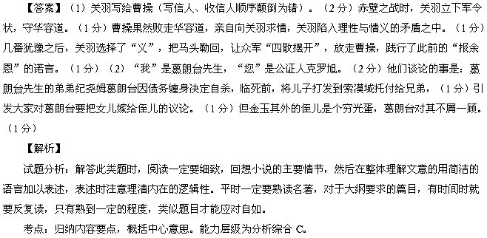（二）文化经典阅读（6分）
9．阅读下面《孟子》选段，回答问题。（6分）
然则治天下独可耕且为与？有大人之事，有小人之事。且一人之身，而百工之所为备，如必自为而后用之，是率天下而路①也。故曰，或劳心，或劳力；劳心者治人，劳力者治于人；治于人者食人，治人者食于人；天下之通义也。 （《滕文公上》）
【注】①路：指奔波、劳累。
【小题1】请简要说明上面选段里的孟子的观点。（3分）
【小题2】孟子认为“劳心者治人，劳力者治于人”，他还主张“民贵君轻”，这些观点相矛盾吗？请简要说明你的看法。（3分）
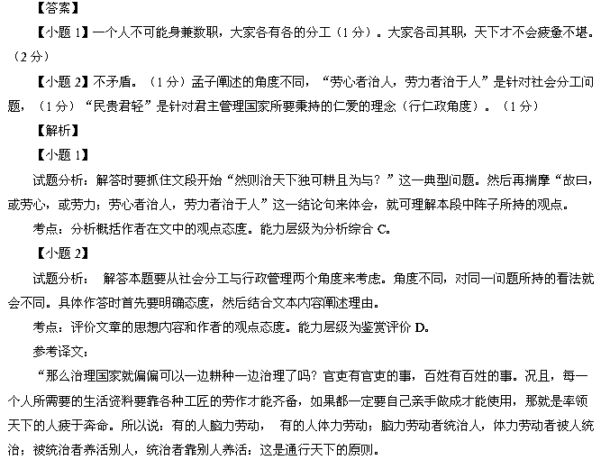三、现代文阅读（24分）
阅读下面的文字，完成后面题目。（9分）
今天我们该如何学雷锋
郑连根
自1963年3月5日毛泽东为雷锋题词以来，雷锋的形象从最初的十全十美，逐渐还原为有血有肉、可信可爱，可谓走下了“神坛”。相应的，我觉得学雷锋的方式方法也应该与时俱进，力避过去学雷锋活动中所出现的种种弊端。
雷锋精神的实质是“全心全意为人民服务”。这种精神是好的，在任何时代都不会过时。可是，毋庸讳言，我们过去学雷锋也一度出现过这样或那样的问题，甚至造成了“雷锋三月来四月走”的尴尬现实。之所以出现这样的情况，我觉得很重要的一点就是：过去那种“运动式”的学雷锋方式值得商榷，而学雷锋过程中出现的形式主义的问题也让不少人“很受伤”。
学雷锋是提倡奉献精神和服务意识，这说到底是道德领域的事，属于“道统”的范畴。道德是一种诉诸人们心灵的软约束，这种特点决定了它天然地不适合用强硬乃至强悍的方式去推行。若以强制的手段对人们推行道德教化，势必会催生形式主义，同时还会让人走向道德的反面：伪善。在还没有真正升起善心但又不得不做出种种善行之时，人们最本能的选择就是以伪善之举应付了事。
学雷锋活动是在特定的历史时期发起的，免不了会有当时的历史烙印和时代局限，我们不能苛求前人。但是，我们今天再提倡学雷锋，理应有更好的方式方法。学雷锋是一件好事，但做好事也要有好的思路，好的方式和方法。
就现实情况而论，我认为学雷锋活动宜从两个方向用力。其一，中国人惯于“以吏为师”，只有领导干部带头学雷锋，雷锋精神才能落到实处。从2012年2月6日到2月17日，《人民日报》以“本报评论员”的名义陆续发表了六篇“换届之际话官德”的文章，这组文章从不同的视角讨论了官德的重要性，提醒各级官员要“不为名所累、不为利所缚、不为权所动、不为欲所惑”，“在是非抉择中筑牢政德的基石”。我觉得各级领导干部若能做到以上几点，那便是把学雷锋落到了实处。
另外，提倡领导带头学雷锋还不要放松了监督机制的建设。道德软约束和制度硬约束之间并不是矛盾的，而且二者常常是相得益彰的。古今中外的诸多事实都证明，只有权力作恶的空间被硬约束极大压缩之后，官员的道德操守才会有基本保障，而普通民众的道德水平也会水涨船高。
其二，改变过去那种生硬的“运动式”学雷锋的模式，代之以民间广泛参与的志愿者模式。在2008年汶川大地震之后，中国的民间慈善力量和志愿者组织已成为一股健康清新的社会力量，他们不计名利，无私奉献，在许多领域都赢得了人们的尊重和喝彩。可以说，他们是新时代雷锋精神的继承者和发扬者，他们也一定会为学雷锋活动注入新的生机和活力。
（摘编自《济南日报》2012年3月5日）
【小题1】下列对文章“学雷锋”的理解，不正确的一项是（3分）
A．学雷锋五十年，雷锋的形象越来越模糊了，从最初的十全十美，逐渐还原为有血有肉，可谓走下了“神坛”。
B．学雷锋过程中出现了“雷锋三月来四月走”，有人为名所累、为利所缚、为欲所惑等方面的问题，让不少人“很受伤”。
C．学雷锋要联系实际，关注中国人惯于“以吏为师”的现实情况，只有领导干部带头学雷锋，雷锋精神才能落到实处。
D．学雷锋要改变过去那种生硬的“运动式”，代之以民间广泛参与的志愿者模式，他们是雷锋精神的继承者和发扬者。
【小题2】结合文本，就“雷锋三月来四月走”的现象，谈谈你的看法。（3分）
【小题3】请简要概括文章的观点。（3分）
【答案】
【小题1】A
【小题２】（要点）①“雷锋三月来四月走”这是学雷锋过程中出现的形式主义的问题。②之所以出现这样的情况，与过去那种“运动式”的学雷锋方式紧密关联。③今天学雷锋要与时俱进，关键要常态化，能持之以恒，成为人们自觉的行为。（3分）
【小题３】（要点）①雷锋精神的实质是“全心全意为人民服务”。在任何时代都不会过时。②我们过去学雷锋也一度出现过这样或那样的问题，让不少人“很受伤”。③学雷锋活动宜从两个方向用力。要领导干部带头学雷锋，雷锋精神落到实处。不要“运动式”的学雷锋模式，要志愿者模式。（3分）
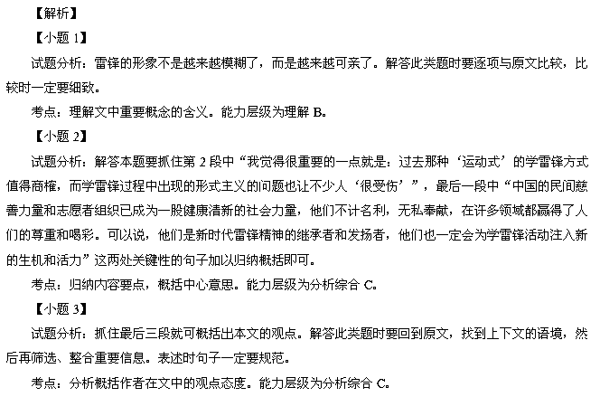阅读下面的文字，完成后面题目。
将消逝的物语：油纸伞
李振南
每当在春风又绿江南岸的季节，深夜里听那淅淅沥沥、时断时续的春雨时，我的思绪便会穿越时空，抵达江南小镇的小巷和它的油纸伞。
在我的脑海里，油纸伞是江南最美丽也是最遥远的一个梦了。记得儿时，在滴滴答答的雨帘下，我们撑开油纸伞，一爿爿烟雨葱茏的天地近在眼前，一幅幅充满诗意的田园风光纷至沓来，让人恍然进入梦境。现在，这个梦离我们越来越远了，只有在那些发黄的典籍里，还能依稀看到它们的影子，也只有在以假作真的影视画面里，能模糊地见到它们的赝品。
油纸伞，它于何时何地发明，又是哪一个独具慧心的匠人所造，现已无从考证。但我想，油纸伞的出现，一定是在江南，被潇潇暮雨氤氲着的江南，很容易使人产生创造的灵感。于是，一把把油纸伞，从江南仄仄的小巷里走出，伞下的人或是明眸皓齿的女子，或是一袭青衫的书生，静静地在雨中沉思、遐想或踟蹰彷徨，那么宁静，那么典雅。或是两把油纸伞交错磕碰而过，蓦一回首，便擦出了爱的火花，产生了如水的柔情。正像在《雨巷》里徘徊的诗人，苦苦等待着眼睛里结着愁怨的丁香姑娘。也正像民间传说中的《白蛇传》里，是油纸伞演绎了许仙、白娘子的一段美丽、动人的爱情故事。
油纸伞走向乡下，肯定是《白蛇传》以后的事了。这种竹木结构，用纸糊成的雨伞，都无一例外地散发着桐油的漆味，芬芳但又有一丝刺鼻，那黄黄的颜色，温暖着打伞人的心。记得，小时候乡下农人的家里，多半都是有一把油纸伞的。现在，我想起来，我家也有一把手柄长长的油纸伞，虽然不知道使用了多少个年头，伞面也已破旧，然而孩提时每每撑开，总会有山水的味道，有亲人的味道，在雨中一路追随陪伴。
我家的油纸伞属于祖传或是母亲陪嫁过来的，我至今仍不得而知。按照我们这里的乡风，油纸伞是“有子生”的谐音，是吉祥的象征。所以，过去在闺女出阁时，其父母总要送上一把油纸伞讨个吉利。我家门角里的这把油纸伞是不是母亲的陪嫁物，我一直没有问过，那时也不懂得问。
过去，乡下的油纸伞，一般是妇女和儿童的用物，成年男人的遮雨工具是箬笠、蓑衣，他们讲究的是实用，不需要诗情画意的伞。我儿时使用油纸伞都是在上学或放学的路上，又大又笨重的油纸伞，它的重量和宽度早已压过我弱小的肩头，有时候需要用很大的力气才能将它撑开。在斜风骤雨中，油纸伞和人都晃荡在乡间泥泞的土路上，这时，雨模糊了视线，风吹淡了田园的颜色，雨和伞构成一组天然的乐器，雨在伞背叮叮咚咚地敲打着音乐，此起彼落，使寂寥中的行人有了一份乐曲的慰藉。
油纸伞仅陪我走过童年和少年的时光，从尼龙雨衣的出现，它便被搁置在每户人家的墙角、厨背而渐渐地破损、霉变，直到永远地消失。如今，油纸伞早已被式样繁多的自动伞、折叠伞所取代，它们做工精细，变化无穷，如五彩的花朵在大街上、小巷里、阡陌中次第开放。虽然我清楚地知道，它们也源于油纸伞的构想，是油纸伞的沿袭，但已缺乏了油纸伞的诗意。因为它们已没有了木质的温润，油纸的芬芳；没有了其张开时的热烈、坦诚和闭合时的羞涩、含情脉脉，已缺失了一个民族的古典情怀。所以，当若诗若梦的油纸伞逝去后，我们就再已无缘读到一首像《雨巷》那样令人心澄眼热的诗歌和《白蛇传》那样缠绵绯恻的故事。
（摘自《中国散文家》2011年第2期，有删改）
【小题1】下列对文章有关内容的分析和概括，不符合原文意思的两项是（5分）
A．“我”现在依稀能看到油纸伞的影子，是在梦境里，是在以假作真的影视画面里。
B．江南的雨使独具慧心的匠人产生创造的灵感，油纸伞应运而生，沿袭千年而不绝。
C．追忆小时候在乡下用过的油纸伞，作者印象深刻的是雨和伞敲打出的音乐。这样写增加了文章的趣味性。
D．文中对于油纸伞是母亲陪嫁物的猜测，是虚实结合的写法，说明家里的这把伞在我的心中有着不同寻常的意义。
E．文章最后把油纸伞和自动伞、折叠伞做对比，是为了说明即使现代各式各样的伞更精细更美好，而油纸伞所承载的古典情怀和诗意却是永远无法替代的。
【小题2】文中第三段提到《雨巷》和《白蛇传》有什么作用？（4分）
【小题3】结合文本，探究油纸伞物语的丰富内涵，并简要分析。（6分）
【答案】
【小题1】B D（答对一项得3分，答对两项得5分）
【小题2】把油纸伞和文学作品相联系，说明了它的历史悠久，是爱情的信物。（2分）丰富充实了文章内容，增加了诗意和浪漫，提升了它的文化内涵。（2分）
【小题3】（1）由于江南多烟雨，江南人的雅致和悠闲，才有了油纸伞的诞生，并使之成为一种地域文化。（2）油纸伞的轻巧典雅，表现了丁香姑娘的秀美，演绎了许仙和白娘子的爱情故事。油纸伞由此充满文学的诗意和古典情怀。（3）油纸伞在普通家庭具有实用价值和亲情的味道，又是吉祥的象征。（以上观点仅供参考。观点3分，分析3分，分析略。）
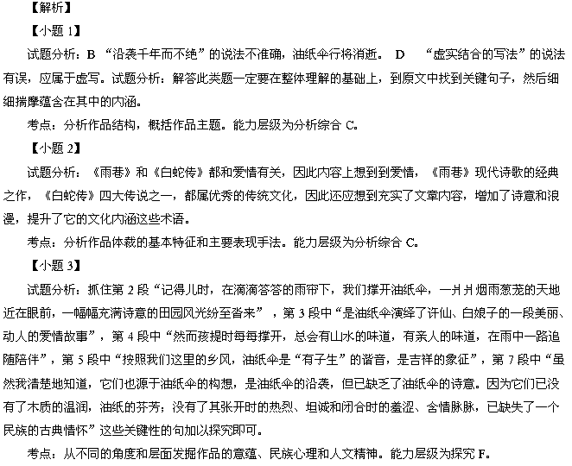阅读下面的文字，完成后面题目。
传奇12年，羽坛“超级丹”
格林
2012年8月5日，在伦敦奥运会羽毛球单打决赛中，林丹与李宗伟上演了完美无缺的对决大片，让世界观众过足了顶级欣赏之瘾。最终，林丹耗时79分钟2：1逆转击败李宗伟，夺得2012年伦敦奥运会羽毛球男子单打冠军金牌，成为奥林匹克史上羽毛球男子单打卫冕第一人。
“林丹的霸气从小就有。”林丹母亲接受采访时说，“林丹不服输，比较好强”。不服输、要强的性格，就像一把双刃剑，既成就了后来的林丹，也让他在职业生涯中多次遭遇危机。
2000年，林丹这一批年龄段的球员开始接受国家队的选拔。然而，第一批选拔名单里没有他。后来，林丹被单独通知进入国家队，两个月后，亚洲青年锦标赛在日本开打，林丹拿下了男团、男单两项冠军，在国家队逐步站稳了脚跟。
从少年体校到国家队，林丹顶着“N0．1”的光环走来，直到2002年。当时，国际羽联在每局7分制和15分制上摇摆不定，林丹一时调整不过来，接连输球，且都是首轮出局，“林一轮”的外号不胫而走。那大半年，国家队教练不再让林丹参加任何比赛，而这接连几次的挫败也惊醒了少年成名的林丹，他意识到不能仅仅拿着天赋做武器，他开始对自己“下狠手”，除了苦练，还是苦练。
天道酬勤，林丹开始爆发，在接下来的赛事中狂揽5个冠军。2004年的全英公开赛，林丹更是将丹麦名将皮特·盖德拉下了马，夺得男单桂冠的同时，也从对手那里获得了“超级丹”的称号。
战胜盖德让林丹的自信心再度爆棚，出征雅典奥运前，林丹目标直指冠军。他甚至把自己夺冠后的庆祝动作都设计好了，但是，雅典奥运却给林丹上了一课。
雅典奥运会，林丹的首轮对手是印尼选手苏西洛。“因为担心这担心那，上场后感觉自己怎么也释放不出来。相反，我的对手的状态特别棒。”林丹最终以12比15、10比15败下阵来。
经历了“一轮游”的打击，林丹的心情跌到了谷底。回到北京，林丹细细咀嚼总教练李永波的话，仔细分析自己的失利原因。他明白了自己被淘汰其实不是什么大冷门，外界把他捧得太高了，他还不是“超级丹”。“雅典奥运会的失败教会我用平静心态看待比赛和人生。”
林丹平静了。于是，我们看到，2004年广州公开赛上，当鲍春来在拉锯战中回球落网，林丹兴奋地将球拍抛向空中，继而双手握拳举向空中、跪地、仰天长啸。在一浪高过一浪的掌声潮中，他右手举起向四面看台献上标准的军礼——“超级丹”回来了！
不过，此时的他已经不再是那个霸气到有些嚣张的愣小子了。
2008年8月17日，北京奥运会羽毛球男子单打决赛，林丹对阵李宗伟。赛前，林丹很从容，“我记得当天下午临出发前，我把音响声音开到很大，跟着音响一起唱。记得有周杰伦Live版的《听妈妈的话》，演唱会上那山呼海啸般的尖叫声让我提前进入了状态。”
整个看台被红色淹没，那种狂热好像随时都要把屋顶掀翻。第二局打到20比8，林丹拿到冠军点，“我提醒自己要冷静下来，拿下这最后一分。深呼吸，屏息凝神，我能听到球拍击球时发出的‘刷刷’声，一声比一声坚定，一声比一声致命。”看回放录像的时候，林丹自己也承认：“我很少看到自己如此专注。”
林丹拿下了奥运会的男单冠军。这只是开始。2010年广州亚运会羽毛球男单决赛中，林丹再次击败李宗伟夺冠。他成为第一个也是目前世界羽毛球历史上唯一一位全满贯选手。
2011年、2012年，超级丹依然不可撼动。到今天，林丹已握有17个世界冠军头衔。
然而，林丹没有陶醉于冠军这个美词上。正如他自己所说的那样：“其实我真的不是看中某一个冠军，我看中的是我12年的职业生涯，我给中国羽毛球能带来什么，给羽毛球这项运动带来什么，或者给自己带来什么，这个比金牌意义更大。”
（选自《青年文摘》2012年第18期，有删改）
【小题1】下列对文章有关内容的分析和概括，不符合原文意思的两项是（5分）
A．在这篇新闻通讯的开篇，作者不惜用“完美无缺”“顶级”等溢美之词来盛赞伦敦奥运会林丹与李宗伟羽毛球单打决赛的精彩。
B．知子莫如母，引用林丹母亲对其不服输性格的介绍，为后面写他夺冠的霸气做了铺垫，这样更具有说服力。
C．出征雅典奥运前，林丹甚至把自己夺冠后的庆祝动作都设计好了，说明他信心满满，志在必得。但最终输在自己的患得患失上。
D．写北京奥运会狂热的场面，是为了衬托当晚比赛的惊心动魄，表现观众对林丹的喜爱和支持。
E．林丹是第一个也是目前世界羽毛球历史上唯一一位全满贯选手，而且已握有17个世界冠军头衔，因此被队友誉为“超级丹”。
【小题2】作者怎样写2004年广州公开赛上林丹夺冠后的一幕？这样写有什么作用？（4分）
【小题3】结合文本，探究羽坛“超级丹”的成长的条件以及给我们的启示。（6分）
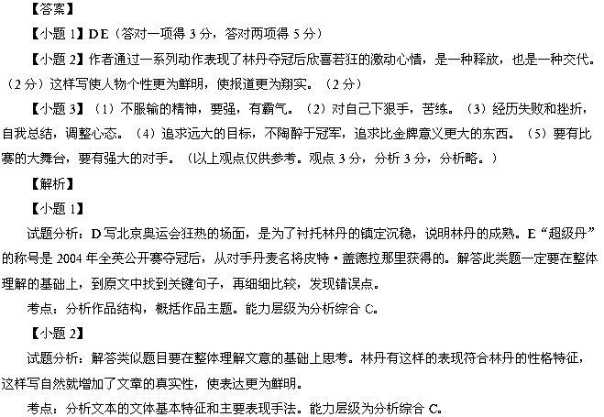【小题3】
试题分析：解答本题要抓住第2段“‘林丹的霸气从小就有。’林丹母亲接受采访时说，‘林丹不服输，比较好强’”，第4段“他开始对自己‘下狠手’，除了苦练，还是苦练”，第8段“雅典奥运会的失败教会我用平静心态看待比赛和人生”，最后一段“其实我真的不是看中某一个冠军，我看中的是我12年的职业生涯，我给中国羽毛球能带来什么，给羽毛球这项运动带来什么，或者给自己带来什么，这个比金牌意义更大”这些关键性的语句加以探究、发掘。
考点：从不同的角度和层面发掘文本所反映的人生价值和时代精神。能力层级为探究F。
四、语言文字运用（13分）
16．阅读下面句子，请选择按照语意排列最连贯的一组。（2分）
①第一是自由的时间，第二是好的老师。
②什么是最好的环境？
③在希腊人看来，学生必须有充裕的时间体验和沉思，才能自由地发展其心智能力。
④在希腊文中，学校一词的意思就是闲暇。
⑤如果说教育即生长，那么，教育的使命就应该为生长提供最好的环境。
A．②④⑤①③ B．③④②⑤① C．④⑤②①③ D．⑤②①④③
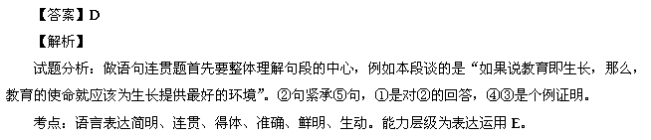
17．下面文字中的标点符号有两处错误，请指出并改正。（2分）
《孟子·尽心上》“知者无不知也，当务之为急”。后以“当务之急”指当前最急需要办的事。
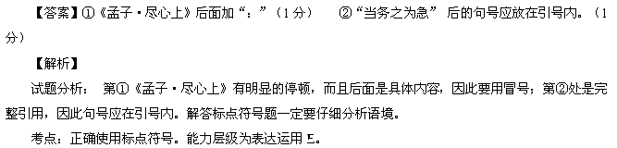18．以“福州白塔”为开头，概括下列文字主要信息。不超过45字。（2分）
福州白塔又名“定光多宝塔”。它是闽王王审知为报父兄教养之恩而建。建于唐天佑元年（904年）。传说在开塔基时，发现一颗光芒四射的宝珠，故名“定光多宝塔”。初建时塔内砌砖轴，外环木构楼阁，是一座高66．7米的七层砖心木塔。明嘉靖十三年（1534年），塔被雷火焚毁。嘉靖二十七年（1548年）重建时，改为七层八角砖塔，高41米。嘉靖二十七年重建时，改为七层八角砖塔。
【答案】福州白塔又名“定光多宝塔”，是唐代王审知所建。（1分）原为砖心木塔，后因遭火灾改建为砖塔。（1分）（超出字数每字扣1分，扣满为止）
【解析】
试题分析：本题属压缩语段题型。概括时要介绍清楚福州白塔的名字、建筑时间、构造特点以及主要经历。同时关注字数限制。
考点：扩展语句，压缩语段。能力层级为表达运用E。
19．阅读下面的材料，完成后面题目。（7分）
元宵佳节，有猜灯谜的民俗。继《中国汉字听写大会》后，央视再次发力，推出一档集文化、益智、娱乐于一体的大型电视竞猜节目——《中国谜语大会》。参加比赛者全部为中学生。比赛中，有些难度较大的谜语，如：“一言难尽”（猜水浒人物，谜底：安道全。）猜不出来，还是情有可原的。但还有一些简单的谜语，如“画时圆，写时方，冬时短，夏时长。”（打一个字，谜底：日。）竟也没人回答正确。
对上述现象你有何看法？请简要阐述（要求：表达简明连贯，言之成理，150字左右）
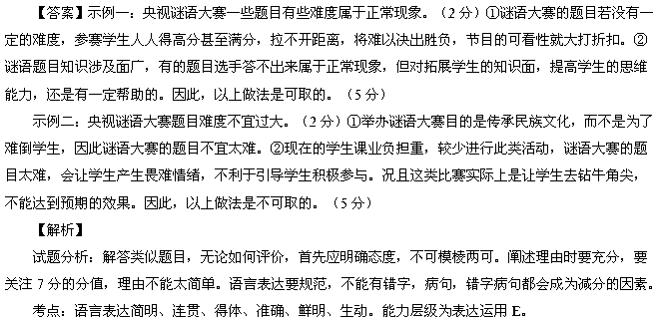五、写作（70分）
20．阅读下面的材料，根据要求作文。（70分）
禅师有个爱抱怨的弟子。
一天，禅师将一把盐放入一杯水中让弟子喝，弟子说：咸得发苦。
禅师又把更多的盐撒进湖里，让弟子再尝湖水。弟子喝后说：纯净甜美。
禅师说：生命中的痛苦是盐，它的咸淡取决于盛它的容器。你愿做一杯水，还是一片湖水？
上面的材料，引发你怎样的感悟或联想？请就此写一篇不少于800字的议论文或记叙文。
要求：（1）必须符合文体要求；（2）角度自选；（3）立意自定；（4）标题自拟；（5）不得抄袭，不得套作。
【答案】
参考例文:
是甜是咸，心中信念
一位禅师有一个爱抱怨的弟子，一天，禅师将一把盐放入一杯水中让弟子喝，弟子说：咸的发哭。禅师又把更多的盐撒进湖里，让弟子再尝湖水。弟子喝后说：纯净甜美。 禅师说：生命中的痛苦是盐，它的咸淡取决于盛它的容器。你愿做一杯水，还是一片湖？ 刘伟选择了后者。
